ព្រះរាជាណាចក្រកម្ពុជា

ជាតិ សាសនា ព្រះមហាក្សត្រ
3

មជ្ឈមណ្ឌលប្រល័យពូជសាសន៍ជើងឯក
ផ្នែកស្រាវជ្រាវ អប់រំ និងផ្សព្វផ្សាយ
ថ្ងៃសៅរិ៍ ៩រោច​ ខែផល្គុន ឆ្នាំរោង ឆស័ក ព.ស.២៥៦៨
ត្រូវនិងថ្ងៃទី២២ ខែមីនា ឆ្នាំ២០២៥

សូមគោរពជូន
លោកស្រីនាយិកា មជ្ឈមណ្ឌលប្រល័យពូជសាសន៍ជើងឯក

កម្មវត្ថុ : របាយការណ៍ស្តីពីការចូលរួមទស្សនាការបញ្ចាំងភាពយន្តដំបូង “រឿងរ៉ាវរបស់ខ្ញុំ”។
យោង : - លិខិតអញ្ជើញរបស់ អង្គជំនុំជម្រះវិសាមញ្ញក្នុងតុលាការកម្ពុជា (អ.វ.ត.ក) ចុះថ្ងៃទី១៣ ខែមីនា ឆ្នាំ២០២៥
- ចំណារអនុញ្ញាតរបស់ លោកស្រីនាយិកា ចុះថ្ងៃទី១៨ ខែមីនា ឆ្នាំ២០២៥។
ជូនភ្ជាប់ : ការបញ្ចាំងភាពយន្តលើកដំបូង “រឿងរ៉ាវរបស់ខ្ញុំ”

សេចក្តីដូចបានជម្រាបជូនក្នុងកម្មវត្ថុ និងយោងខាងលើ ខ្ញុំបាទសូមជម្រាបជូន លោកស្រីនាយិកា ឱ្យបានជ្រាបថាៈ ខ្ញុំបាទ និងក្រុមការងារផ្នែកស្រាវជ្រាវ អប់រំ និងផ្សព្វផ្សាយ នៃមជ្ឈមណ្ឌលប្រល័យពូជសាសន៍ជើងឯក ចំនួន០៣នាក់ រួមមាន លោក អ៊ុច​ កុសល ប្រធានផ្នែកស្រាវជ្រាវ អប់រំ និងផ្សព្វ ផ្សាយ កញ្ញា រ៉ាត់​ ស្រីរ៉ៃ សមាជិក និង កញ្ញា ហេង គឹមហ៊ុន សមាជិក។ បានចូលរួមទស្សនាការបញ្ចាំង ខ្សែភាពយន្តដំបូង “រឿងរ៉ាវរបស់ខ្ញុំ” កាលពីថ្ងៃទី២២ ខែមីនា ឆ្នាំ២០២៥ នៅសាលមហោស្រពចតុមុខ ដែលស្ថិត​នៅ តាមបណ្តោយតីរវិថីព្រះស៊ីសុវត្តិ សង្កាត់ចតុមុខ ខណ្ឌដូនពេញ រាជធានីភ្នំពេញ។
កម្មវិធីមហោស្រពភាពយន្តអន្តរជាតិកម្ពុជាលើកទី១៤ និងទស្សនាខ្សែភាពយន្ត ឯកសារខ្លីក្រោមចំណងជើងថា “រឿងរ៉ាវរបស់ខ្ញុំ”​ ប្រព្រឹត្តទៅក្រោមអធិបតីយភាព ឯកឧត្តម ក្រាញ់ តូនី ប្រធាន រដ្ឋបាលស្តីទី អ.វ​.ត.ក និងមានការចូលរួមពីក្រសួងស្ថាប័ន អង្គការនានាសរុបចំនួន ៦០០នាក់។
ជាកិច្ចចាប់ផ្តើម ឯកឧត្តម ក្រាញ់ តូនី ប្រធានរដ្ឋបាលស្តីទីអ.វ.ត.ក មានមតិស្វាគមន៍ ដល់ភ្ញៀវដែលចូលរួមក្នុងសាលមហោស្របចតុមុខ អំពីការចាក់បញ្ជាំងភាពយន្តឯកសារ “រឿងរ៉ាវខ្ញុំ”ត្រូវបាន សហការផលិតដោយ​ អ.វ.ត.ក និងស្ថាប័នប្រព័ន្ធផ្សព្វផ្សាយអប់រំកម្ពុជា(EBC)។ ភាពយន្តនេះ គឺជា សម្លេងរបស់ដើមបណ្តឹងរដ្ឋប្បវេណីចំនួន៩រូប ដែលបានរៀបរាប់ពីបទពិសោធន៍ផ្ទាល់ខ្លួនរបស់ពួកគាត់ នៅសម័យខ្មែរក្រហម និងការចូលរួមផ្តល់សក្ខីកម្មនៅក្នុងអ.វ.ត.ក។ ឯកឧត្តម បានមានប្រសាសន៍បន្ថែមទៀតថា តាមរយៈ “រឿងរ៉ាវខ្ញុំ” ជាការឈឺចាប់របស់ជនរងគ្រោះទាំងអស់ នឹងធានាថា មនុស្សជំនាន់ក្រោយនឹងបានស្វែងយល់អំពីសារៈសំខាន់យុត្តិធម៌ និងសច្ចភាពប្រវត្តិសាស្ត្រ។
បន្ទាប់ពីមតិស្វាគមន៍របស់គណៈអធិបតីរួចមក កម្មវិធីចាក់បញ្ចាំងភាពយន្ត “រឿងរ៉ាវខ្ញុំ” ក៏បាន ចាប់ផ្តើមបញ្ចាំងនូវភាគទីមួយ និងភាគទីប្រាំមួយ សាច់រឿងក្នុងភាគទាំងពីរនេះគឺឆ្លុះបញ្ចាំងពីជីវិតរស់នៅដែលបានឆ្លងកាត់ផ្ទាល់របស់ដើមបណ្តឹងរដ្ឋប្បវេណីទាំងប្រាំបួនរូប ក្នុងរបបខ្មែរក្រហម និងការចូលរួមដាក់បណ្តឹងនៅ អ.វ.ត.ក។ ដើមបណ្តឹងទាំងអស់ក៏មានការសប្បាយចិត្តដោយមេដឹកនាំខ្មែរក្រហមត្រូវបានកាត់ទោស តាមទោសកំហុសរបស់ខ្លួនដែលបានប្រព្រឹត្ត។
បន្ទាប់ពីបានទស្សនាចប់នូវភាពយន្ត “រឿងរ៉ាវខ្ញុំ” កម្មវិធីបន្តគឺសំណួរ ចម្លើយ និងពិភាក្សាយោបល់របស់ដើមបណ្តឹងរដ្ឋប្បវេណី។ លោកស្រី យីម សុវណ្ណ ដើមបណ្តឹងរដ្ឋប្បវេណី សម្ដែងក្តីរំភើបនៅពេលដែលឃើញរឿងរ៉ាវរបស់គាត់ ត្រូវបានចាក់បញ្ចាំងនៅក្នុងព្រឹត្តិការណ៍នេះ ហើយសង្ឃឹមថាយុវជនជំនាន់ក្រោយ ត្រូវតែចងចាំប្រវត្តិសាស្រ្តដ៏ខ្មៅងងឹតរបស់កម្ពុជា។ លោកស្រីមានប្រសាសន៍បន្ថែមថា “ដំណើរការនៃការចែករំលែករឿងរ៉ាវនេះ គឺមានការពិបាកផង និងការផ្តល់កម្លាំងចិត្តផង តែលោកស្រីសង្ឃឹមថា មនុស្សជំនាន់ក្រោយនឹងយល់ពីភាពឃោរឃៅ ហើយប្តេជ្ញាចិត្តរួមគ្នាដើម្បីសន្តិភាព និងឯកភាព”។
ចុងបញ្ចប់នៃព្រឹត្តិការណ៍សំនួរ ចម្លើយ ក៏មានការរៀបចំកម្មវិធី Peacxel ស្ដីពី “ចក្ខុវិស័យរួមសម្រាប់អនាគតរបស់កម្ពុជា”។ កម្មវិធីនេះអ្នកចូលរួមទាំងអស់ បានរួមចំណែកចែករំលែកការយល់ដឹងរបស់ខ្លួនតាមរយៈការសរសេរ គូរូបផ្សេងៗ រួចយកមកផ្តុំគ្នា ជាគ្រឹះនៃមាគ៌ាយុត្តិធម៌ និងសន្តិភាពដើម្បីជាចក្ខុវិស័យសម្រាប់អនាគតកម្ពុជា។
នៅចុងបញ្ចប់នៃកម្មវិធី គណៈអធិបតី និងអ្នកចូលរួមទាំងអស់បានថតរូបអនុស្សាវរីយ៍។
អាស្រ័យដូចបានជម្រាបជូនខាងលើ ខ្ញុំបាទសូម លោកស្រីនាយិកា មេត្តាជ្រាបជារបាយការណ៍ ដោយក្តីអនុគ្រោះ។
សូម លោកស្រីនាយិកា មេត្តាទទួលនូវការគោរពពីខ្ញុំបាទ។

អ្នកធ្វើរបាយការណ៍

​​​​ បានឃើញ និងឯកភាព
ថ្ងៃសៅរិ៍ ៩រោច​ ខែផល្គុន ឆ្នាំរោង ឆស័ក ​​​​ព.ស. ២៥៦៨
​​ ជើងឯក ថ្ងៃទី២២ ខែមីនា ឆ្នាំ២០២៥ ហេង គឹមហ៊ុន
ប្រធានផ្នែក

អ៊ុច កុសល

ឧបសម្ព័ន្ធ
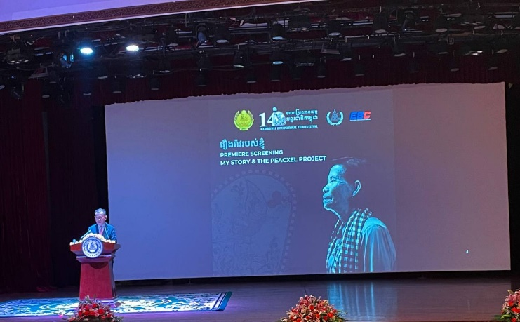

រូបលេខ១៖ មតិស្វាគមន៍របស់ឯកឧត្តម ក្រាញ់ តូនី ប្រធានរដ្ឋបាលស្តីទីអ.វ.ត.ក

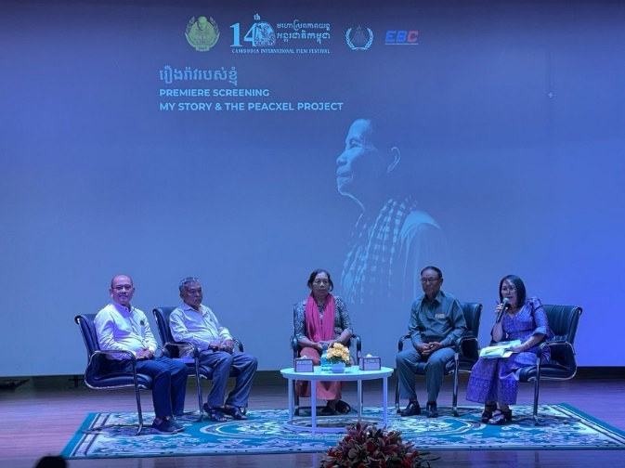

រូបលេខ២៖ ការឆ្លើយ សំនួរ-ចម្លើយ និងពិភាក្សាយោបល់ រវាងជនរងគ្រោះ និងអ្នកចូលរួម

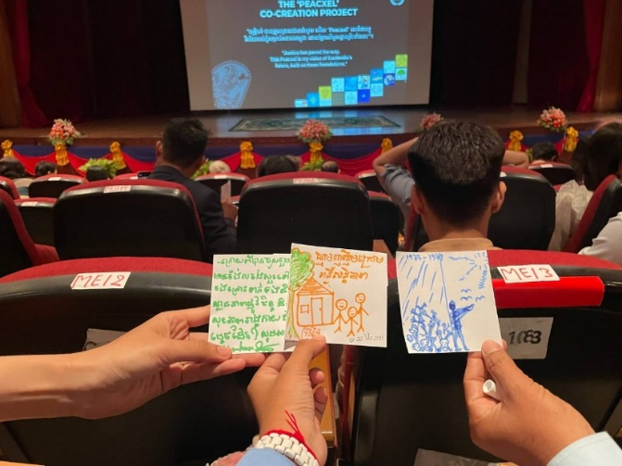

រូបលេខ៣៖ការគូគំនូរបង្ហាញពីសន្តិភាព និងការស្រម៉ៃផ្សេងៗទាក់ទងនិងសម័យខ្មែរក្រហម

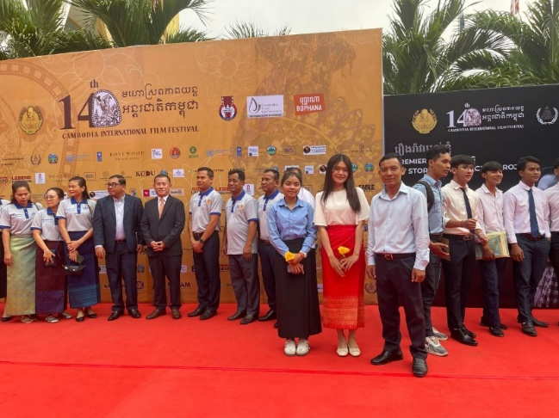

រូបលេខ៤៖ថតរូបអនុស្សាវរីយ៍ ក្រោយចប់កម្មវិធី។

